Przykład składania wniosków dla MŚP
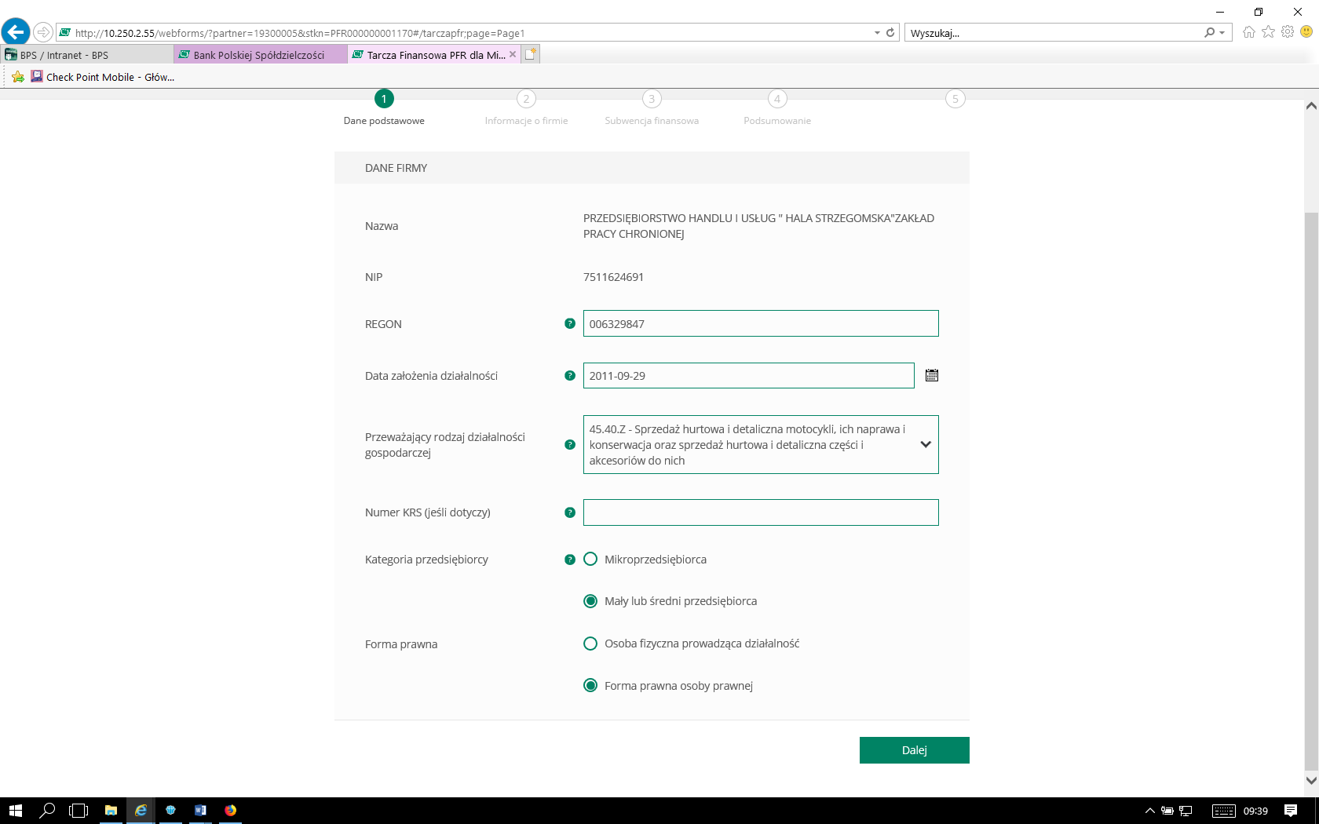

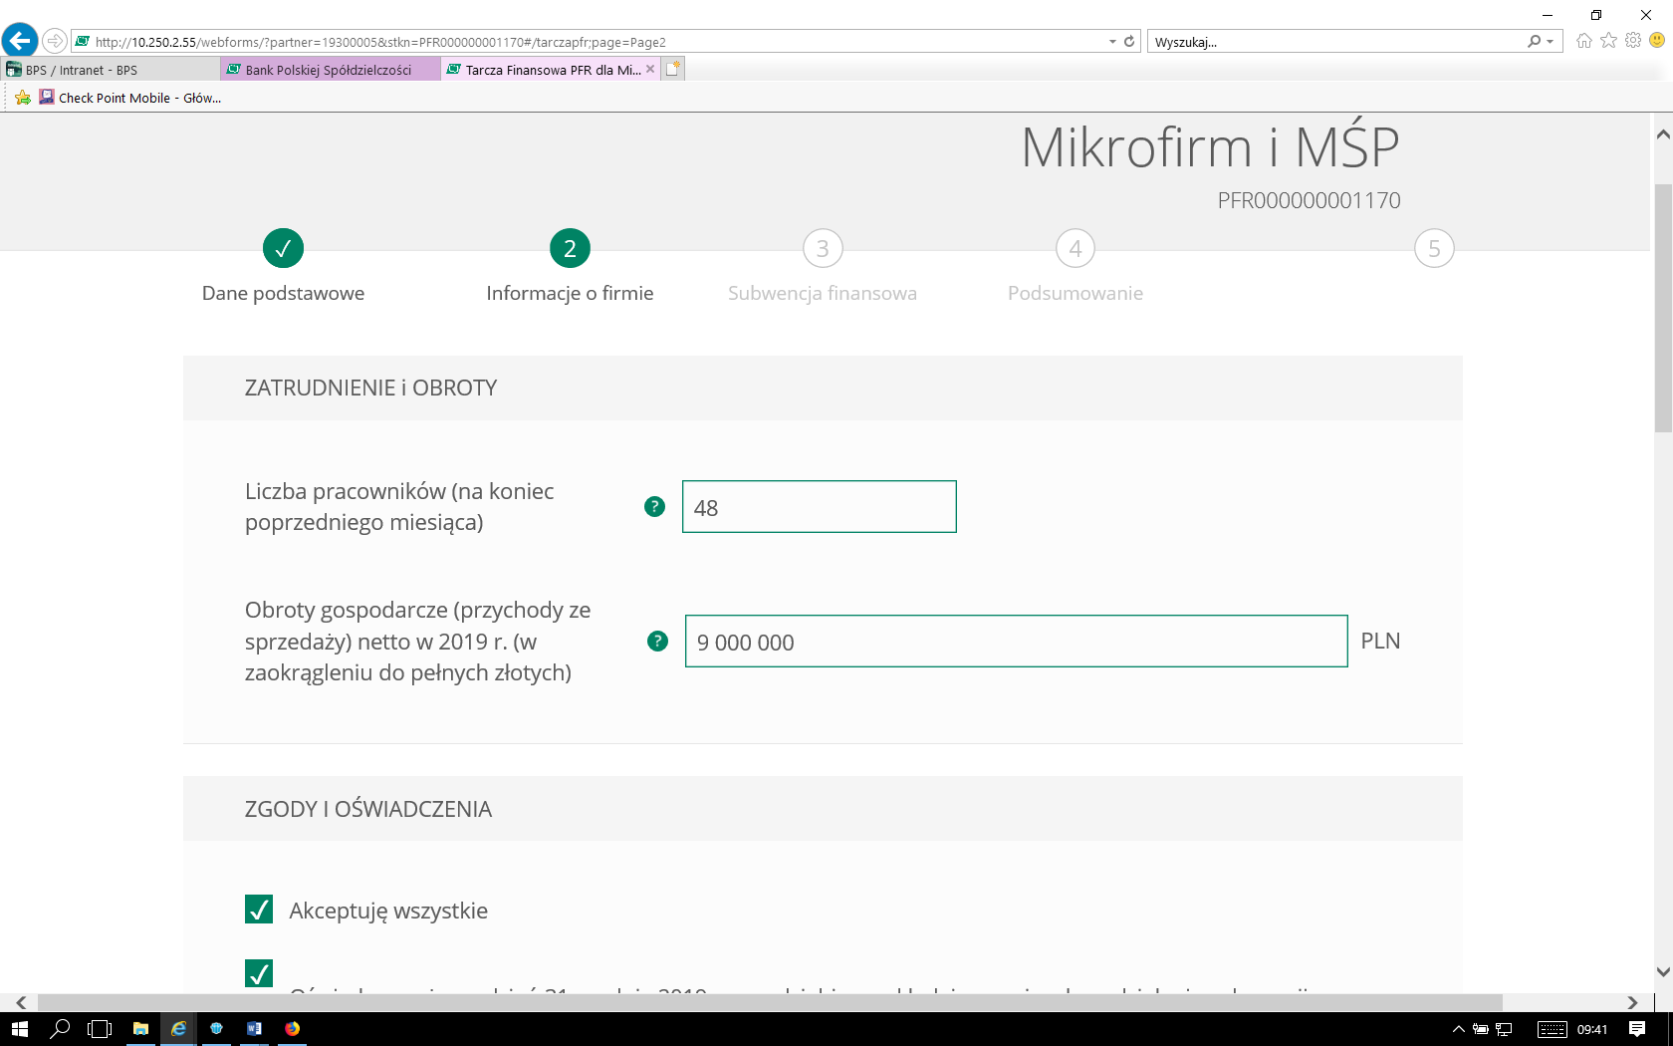

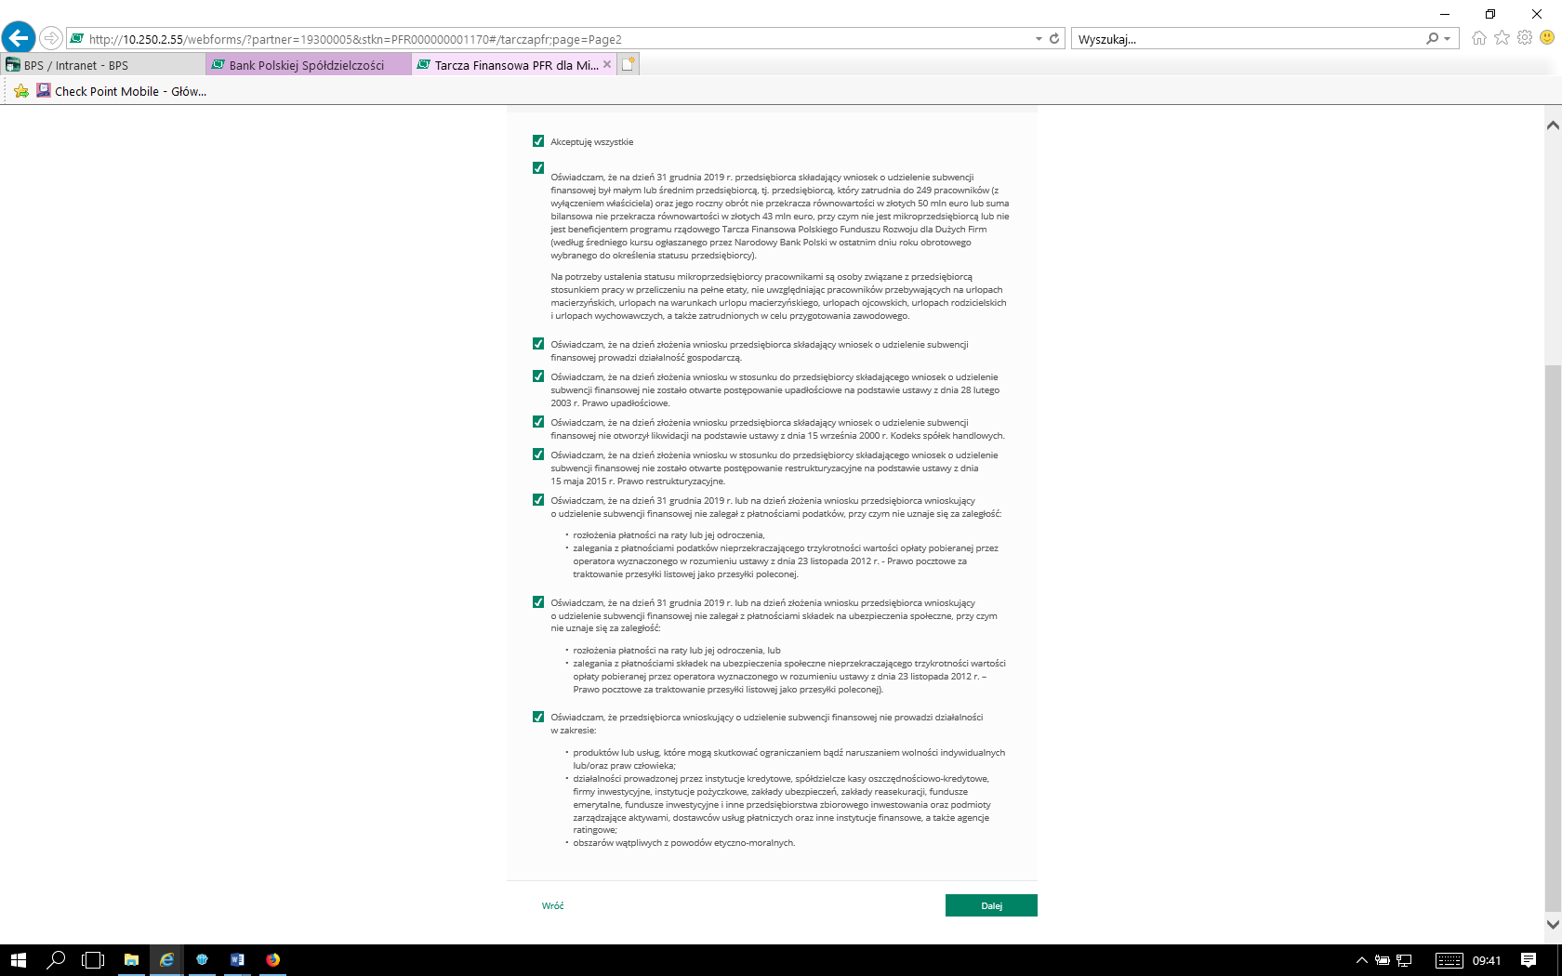
Spadek obrotu
Przykład 1
Klient przyrównuje spadek obrotu miesiąc referencyjny do analogicznego miesiąca z 2019 r.
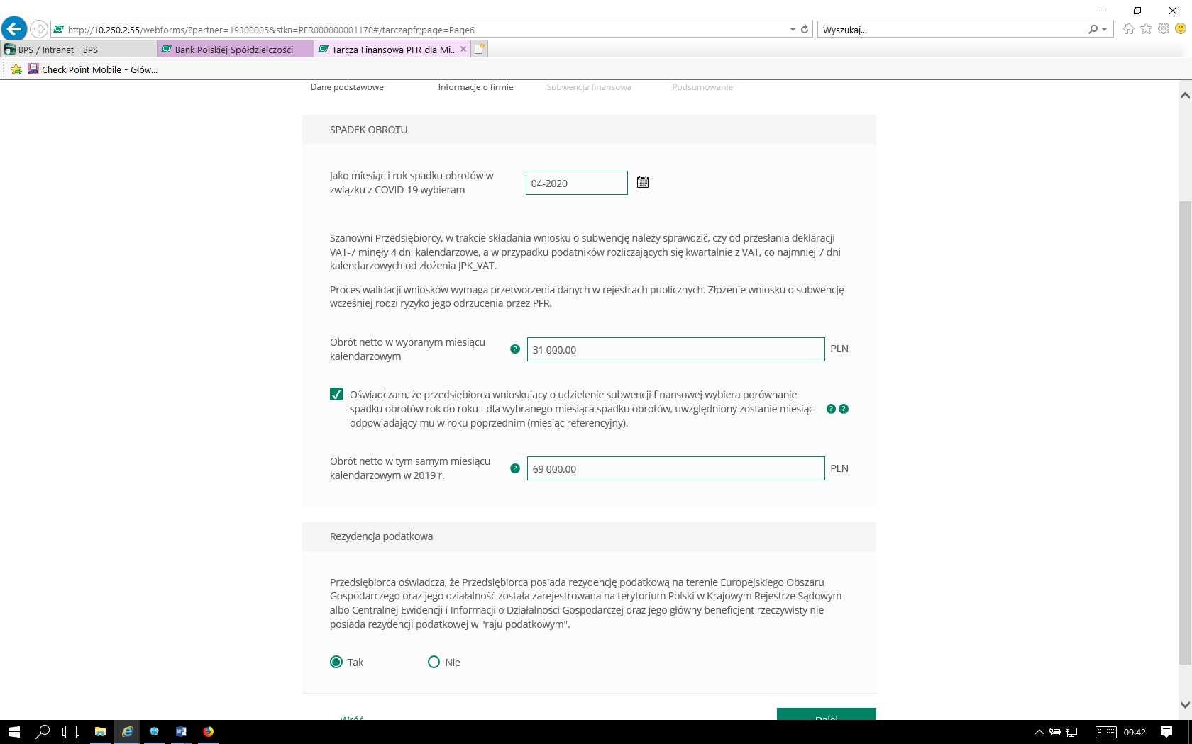
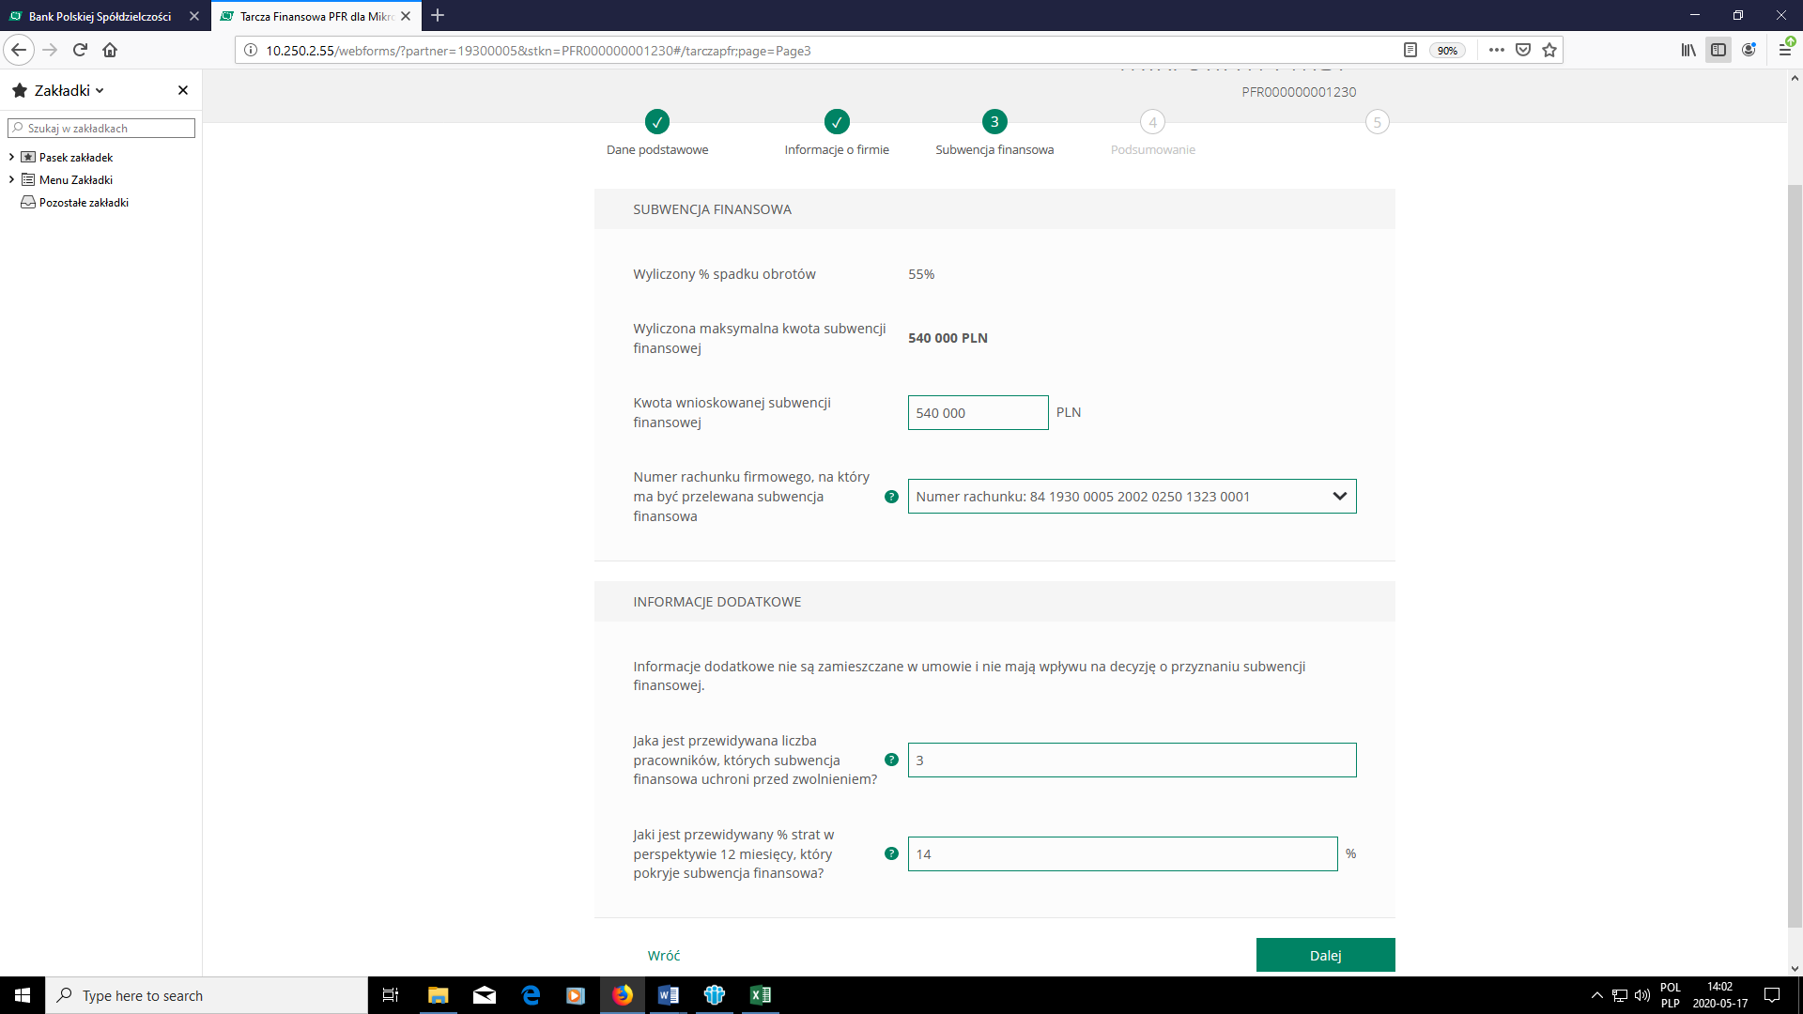
Przykład 2
Klient przyrównuje spadek obrotu miesiąc referencyjny do miesiąca poprzedzającego spadek obrotu
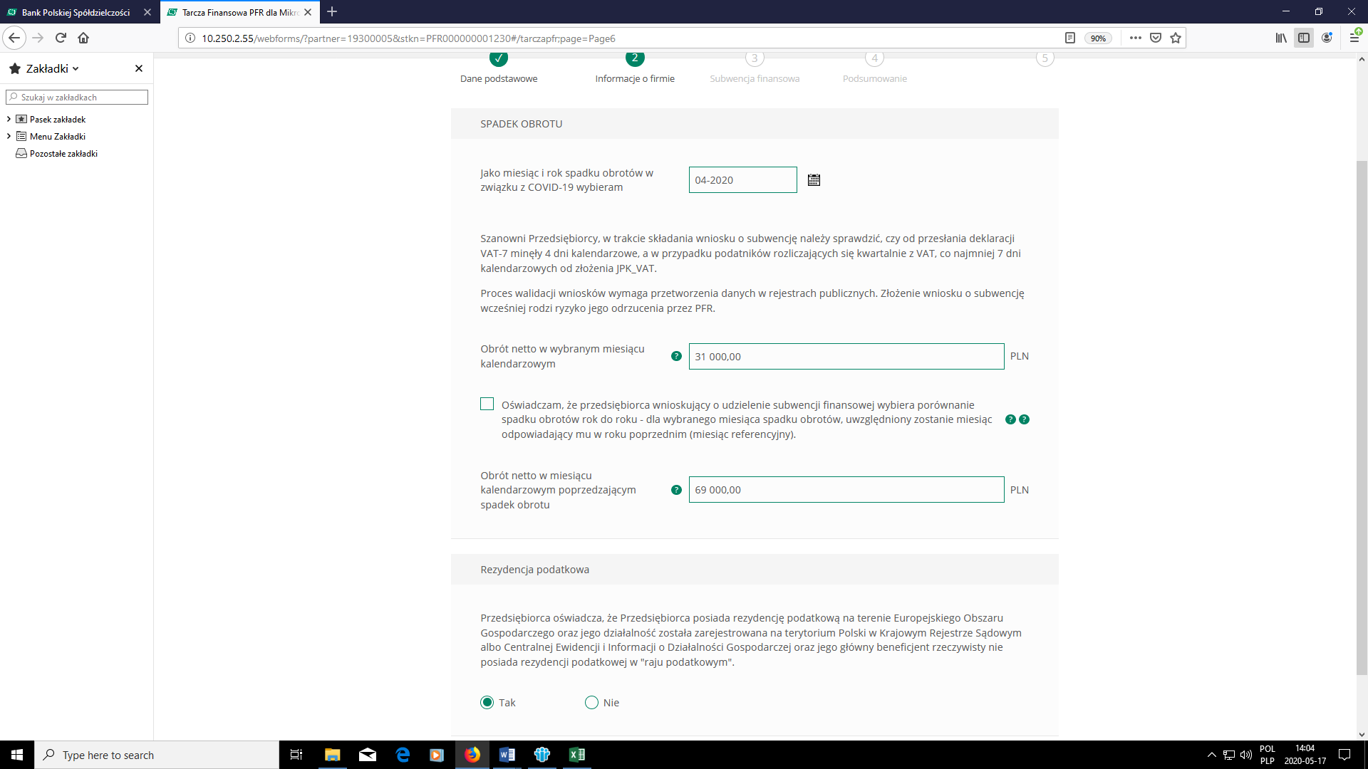
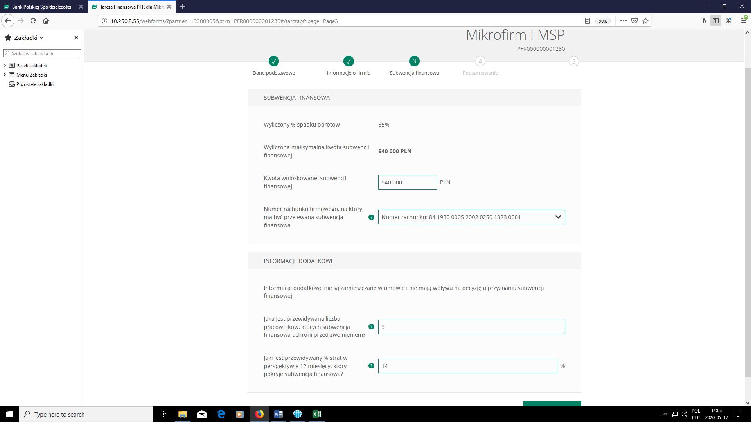

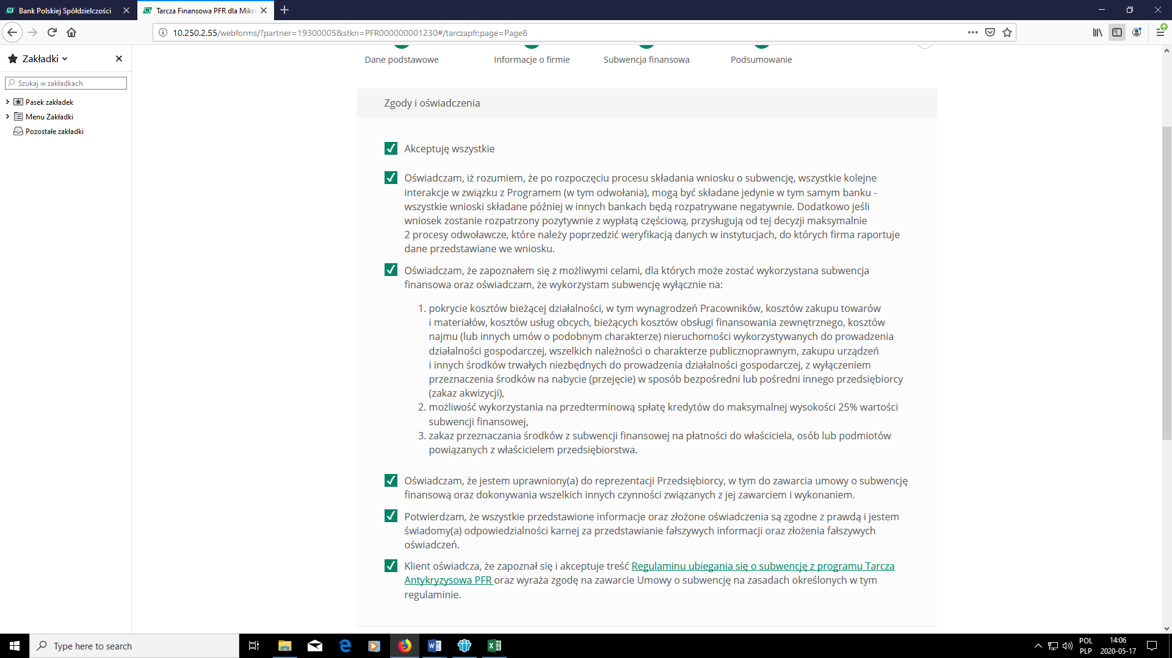
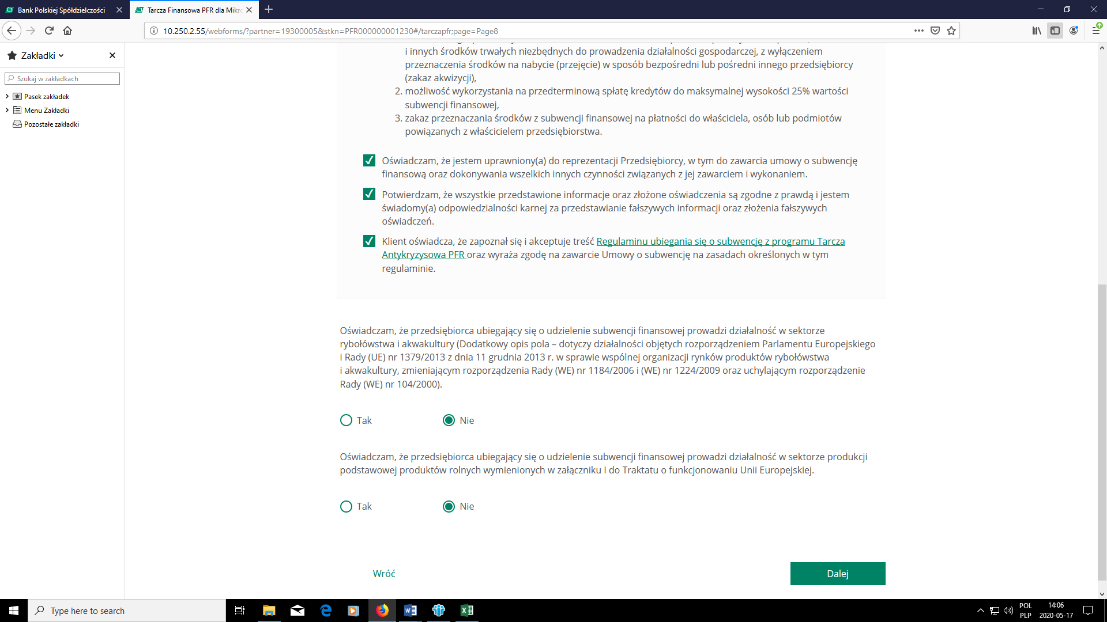
Po akceptacji zgód i oświadczeń klient może pobrać projekt umowy subwencji finansowej PFR (umowa jeszcze nie jest przez klienta podpisana) Klient ma możliwość zapoznania się z warunkami umowy - z prawami i obowiązkami wynikającymi z jej zawarcia.
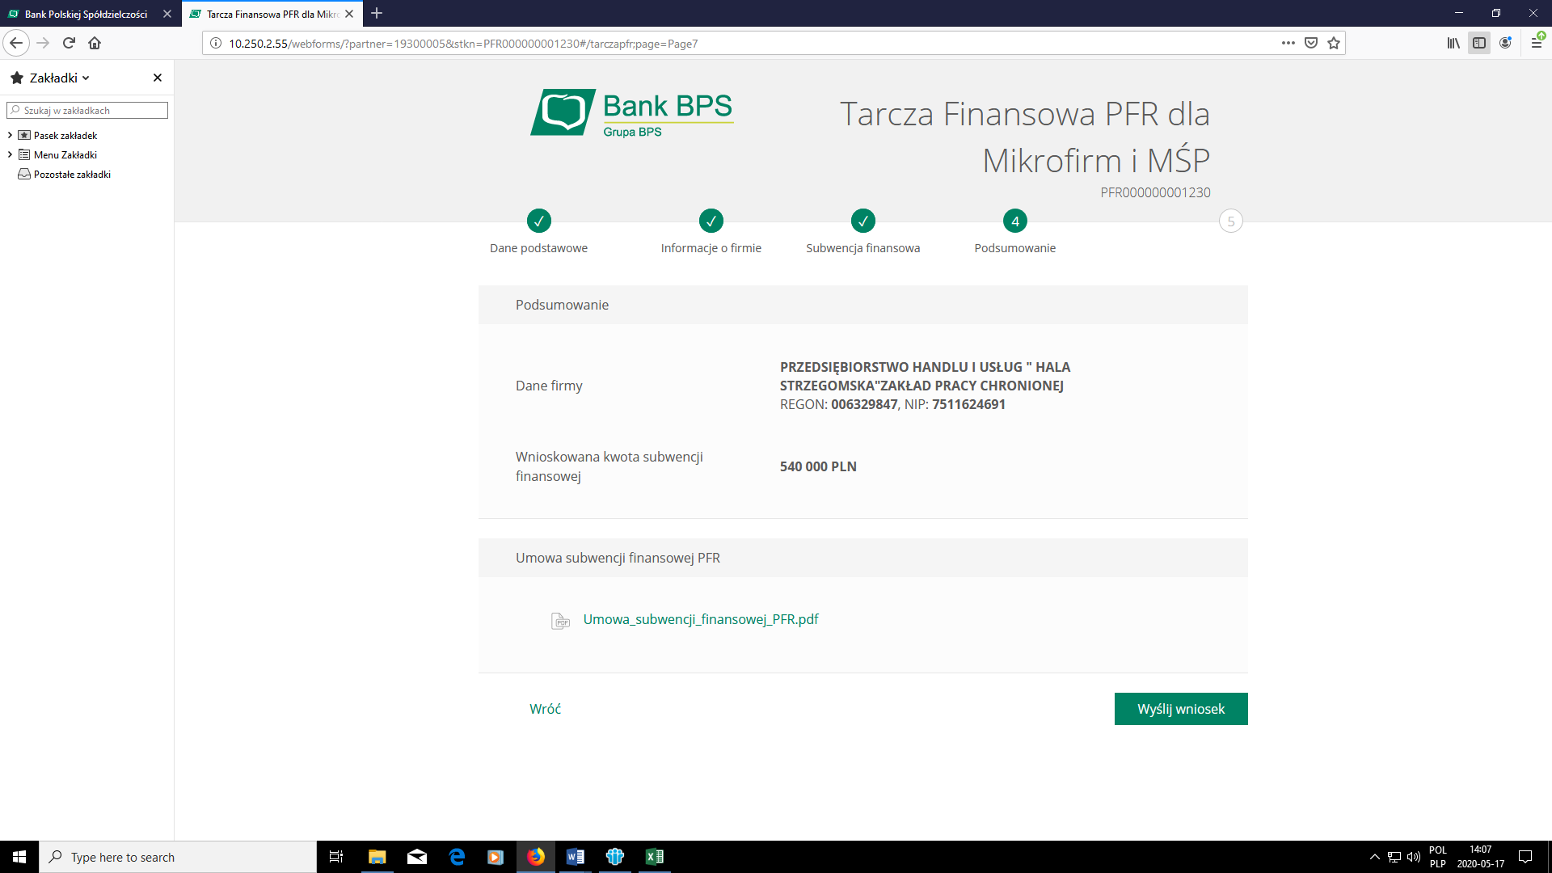

Po kliknięciu w ikonkę – wyślij wniosek przyjdzie na nr telefonu kod sms, który należy wprowadzić do wniosku celem jego zatwierdzenia
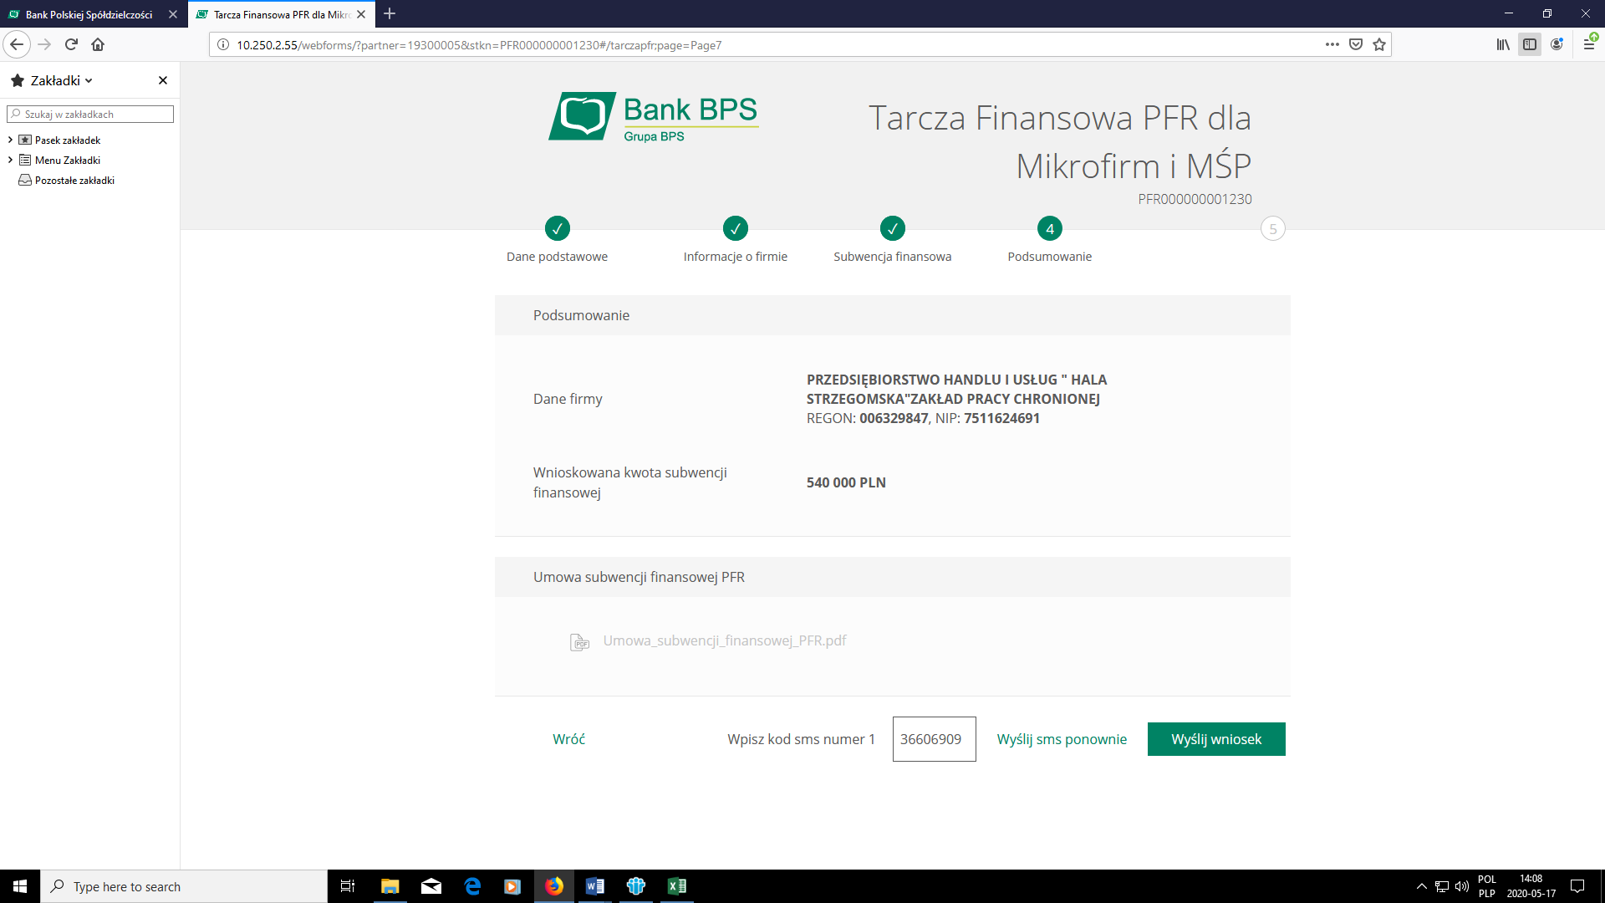
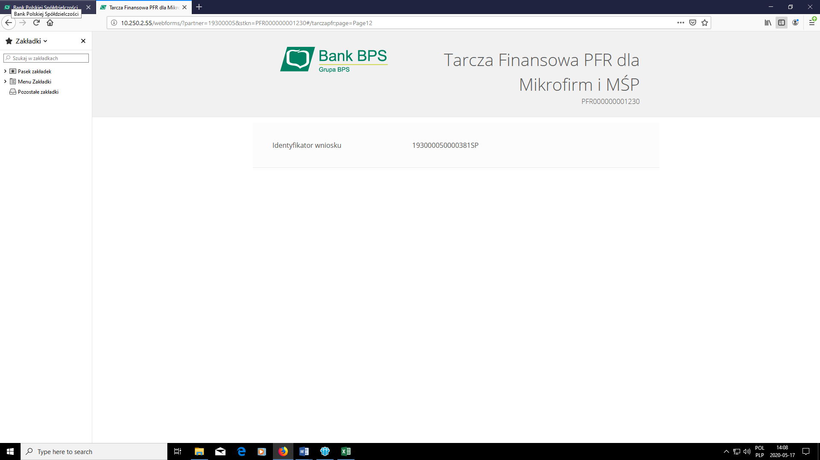

Po wysłaniu wniosku należy ponownie wybrać ikonę – Wniosek Tarcza. Pojawi się informacja:
„Sprawdź status wniosku”;
„Nowy Wniosek”.
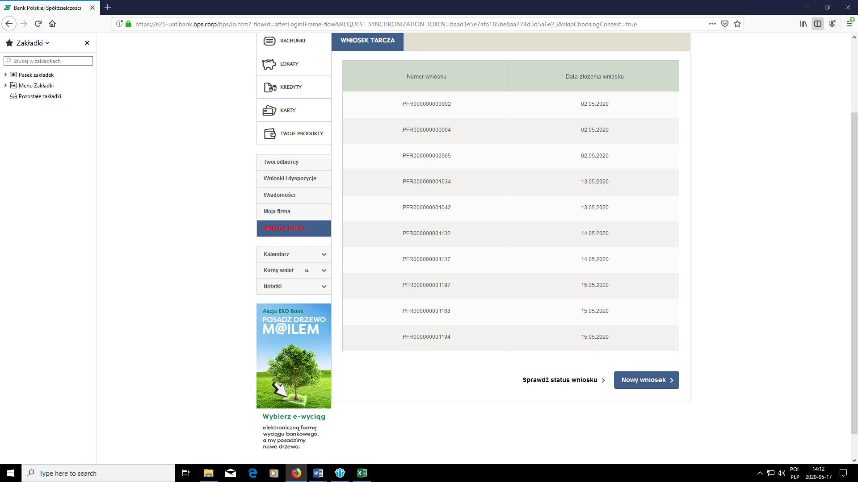

Po wybraniu – „Sprawdź status wniosku”, klient będzie mógł pobrać umowę subwencji finansowej, która została już przez niego podpisana po użyciu kodu sms i wysłaniu wniosku.
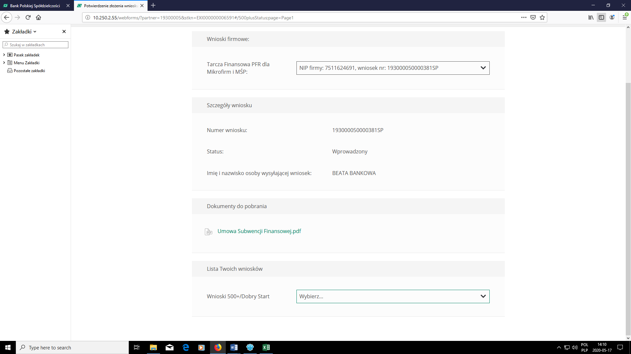
Umowa będzie dostępna dla klienta przez cały okres trwania programu, do czasu spłaty przez klienta nieumorzonej kwoty subwencji.
W przypadku, gdy klient otrzyma decyzję pozytywną, wówczas status wniosku otrzyma – przyznany i będzie mógł pobrać dokument decyzji.
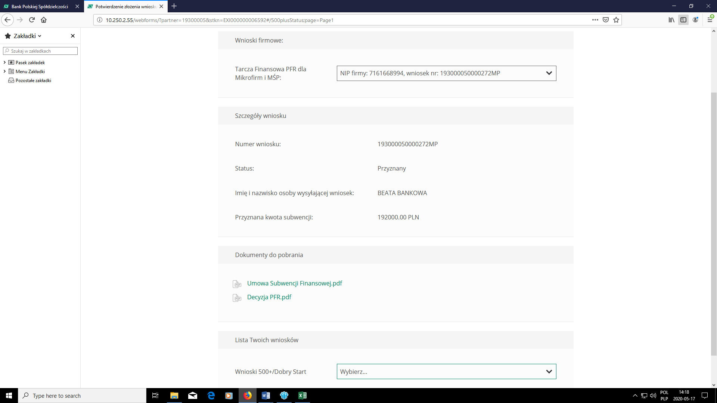
Wniosek odrzucony
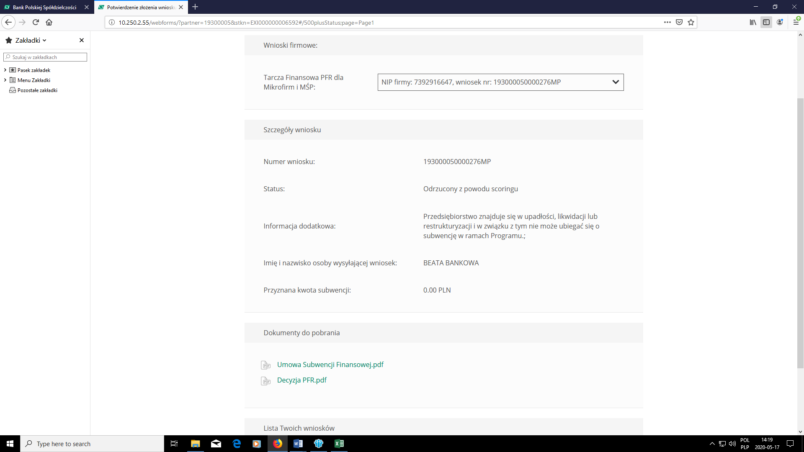
Status po złożeniu odwołania
